Obrir el meu email:
1.- busca el teu nom a la llista.
6è
First Name [Required] | Last Name [Required] | Email Address [Required]
Anaís | Pérez Esponella | anaisperez09@ie-gornal.cat
Esther | López Díaz | estherlopez08@ie-gornal.cat
Israel | Rodríguez Díaz | israelrodriguez09@ie-gornal.cat
Navdeep | Kaur | navdeepkaur09@ie-gornal.cat
Salma | El Allam | salmaelallan09@ie-gornal.cat
Yashi | Zhang | yashizhang09@ie-gornal.cat
Alejandro | Aller Ramos | alejandroaller09@ie-gornal.cat
María Alejandra | Cubides Peñaloza | mariacubides09@ie-gornal.cat
Sara | Stan Amador | sarastan09@ie-gornal.cat
Ángel | Moreno Manguara | angelmoreno09@ie-gornal.cat
Aya | El Amoraoui Manni | ayaelamoraoui09@ie-gornal.cat
Christian | Alvés Lisboa | christianalves09@ie-gornal.cat
Diego | Ramírez Amador | diegoramirez09@ie-gornal.cat
Felipe | Morte Heredia | felipemorte09@ie-gornal.cat
Francisca | Giménez Morte | franciscagimenez09@ie-gornal.cat
Jean Carlos | Pérez Pérez | jeanperez09@ie-gornal.cat
Jordi | Rivera Morte | jordirivera09@ie-gornal.cat
José Mauricio | Cortés Motos | josecortes09@ie-gornal.cat
Shah Zaib | Perviaz | shahperviaz09@ie-gornal.cat
Sulamita | Echepares Altimasberes | sulamitaechepares09@ie-gornal.cat

2.-Clica a
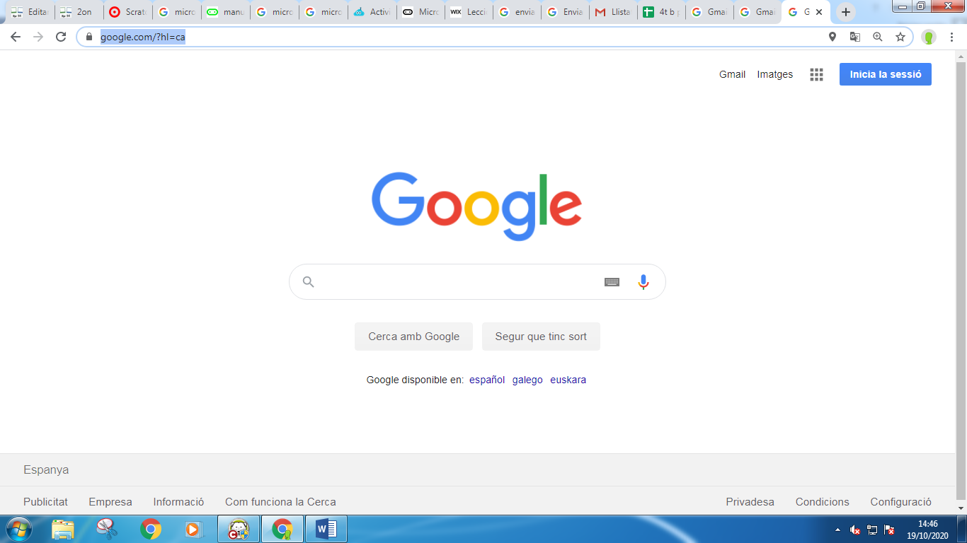
https://www.google.com/?hl=ca

3.- Escriu el teu email i contrasenya.

4.- envía un email a algún amic o amiga.

